Технологическая карта индивидуального проекта
Занятие по развитию эмоционального интеллекта.
Тема: «В гостях у смайлика».
Дети 5-6 лет
Продолжительность занятия: 30 минут
Цель занятия: содействие развитию у ребенка умений различать эмоции, выражать свои эмоции, через конструирование из неструктурированных материалов.
Задачи занятия:
- развитие творческих способностей детей в процессе работы с неструктурированными материалами.
- стимулировать умение детей распознавать настроение других;
- развитие инициативности и самостоятельности при выборе материала, для создания смайлика.
Деятельность: Актуализировать имеющиеся знания об эмоциях, упражнение «Волшебные стаканчики» для избавления негативных эмоций, игра «Кубик настроения» на распознавания эмоций, «Царство эмоций» - изготовление из неструктурированных материалов, рефлексия.
Результат: Дети умеют различать и выражать свои эмоции (радость, грусть); дети планируют сою деятельность, самостоятельно ставят цель и доводят начатое до конца. Изготавливают из неструктурированных материалов смайлики эмоций.
Необходимые ресурсы: музыкальное сопровождение, игрушка «смайлик», стаканчики с трубочками на каждого ребенка, цветик – семицветик, салфетки, дидактическое пособие «Кубик настроения», неструктурированные материалы.

Номер слайда | Речь воспитателя | Визуализация (картинки, плакаты, слайды).  Общий вид | Пояснения к картинке | Методические указания | Цель задания
 | Здравствуйте, ребята!  «В круг все вместе становитесь  И друг другу улыбнитесь.  На соседа посмотрите  И ему вы улыбнитесь  И мне «Привет» скажите,  Руку дружбы протяните.  От ваших хороших улыбок мне стало очень тепло. А теперь подарите свои улыбки и частичку тепла своего сердца друг другу. | «Приветствие». | На слайде заставка дети, здоровающиеся за руку.  (Дети обе ладони прикладывают к сердцу и посылают воздушный поцелуй) | Дети заходят в группу становятся в круг и под музыку приветствуют друг друга.  Дети выполняют упражнение в течение 1 минуты. | Создание благоприятной атмосферы, настрой на занятие
 | Сегодня мы с вами попали в гости к необычному существу, его называют «Смайлик» и все, кто попадает к нему в гости, получают хорошее настроение.  - Дети, а кто мне скажет, что такое «хорошее настроение»?  Что вы чувствуете когда испытываете эмоцию радости?  Давайте вспомним каждый, что то приятное. Посмотрите друг на друга. Что вы видите?  А когда вам грустно, какую эмоцию вы испытываете?  Дети, а у вас бывает подавленное настроение? Когда так происходит? |  | Ответы детей: - когда мне весело, когда я с папой и мамой (гуляю, играю), когда я получаю подарки, когда со мной мои друзья, когда получаю подарки  Дети отвечают.  Дети вспоминают эмоцию.  Дети вспоминают, и видят на лицах друг друга улыбки.  Ответы детей: когда у меня кто-то забирает игрушку, когда я болею, - когда меня мама забирает поздно из детского сада, когда мне мама не купила то, что я просил (а).  Дети отвечают. | Дети вспоминают и называют свое ощущение радости.  Дети вспоминают ощущение эмоций. | Вспомнить эмоцию радость.  Вспомнить негативную эмоцию.
 | Хотите избавиться от подавленного настроения.  Упражнение «Волшебные стаканчики» | 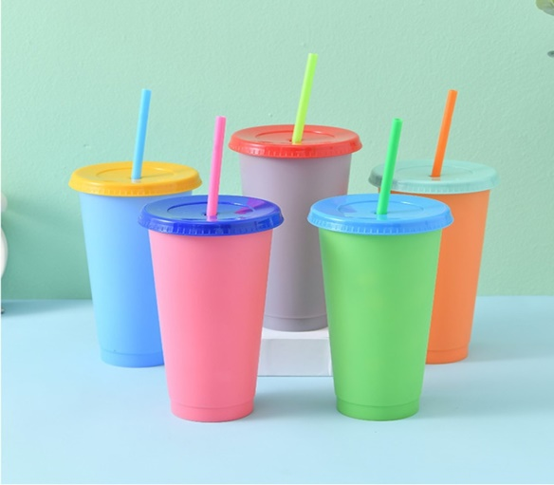 | Дети сели за стол, и изо всех сил дуя в трубочку, отправили через трубочку все свои обиды и подавленное настроение. | Дети выполняют упражнение в течении 1- 2 минуты. | Оставление в прошлом негативных эмоций и подавленного настроения.
 | Посмотрите, дети, какой интересный кубик. На нем изображены лица с разными настроениями  Дидактическая игра «Кубик настроения» | 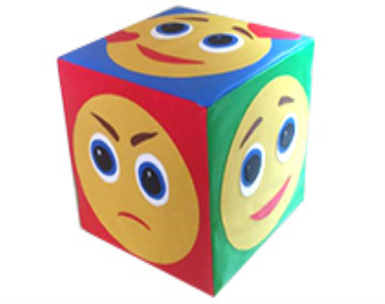 | Дети по очереди бросают кубик, картинка, которая выпадет, рассматривают и охарактеризовывают настроение, которое изображено. | Дети выполняют упражнение в течение 3 минут. | Умение определять эмоции на картинках.
 | Вы знаете, что у каждой эмоции есть свой цвет?  Для меня радость ассоциируется с зелёными цветом,  А у вас?  Упражнение «Мое настроение» |  | Дети отвечают.  Дети отвечают какой у них цвет ассоциируется с радостью.  Дети берут лепестки, говорят какого цвета и какую эмоцию вызывает этот цвет. | Дети выполняют упражнение в течение 4 минут. | Создание позитивного настроения, умения детей передавать его, создание комфортной атмосферы.
 | Изготовление «Царство эмоций»  Если хотите, можно обменяться своими изготовленными эмоциями или оставить их себе. | 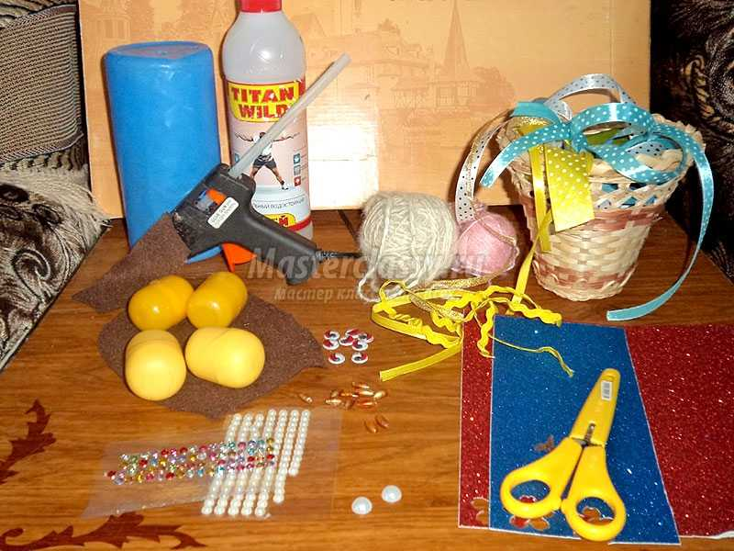  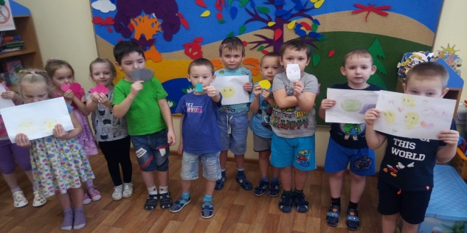  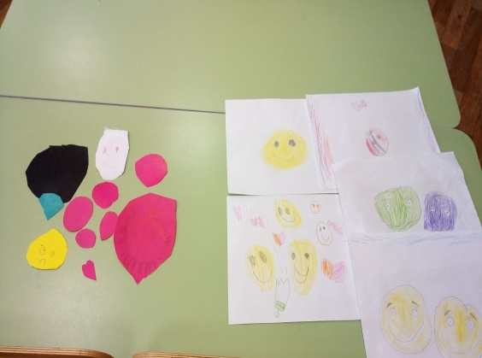 | Дети сами выбирают материал, из которого будут изготавливать смайлики (эмоции).  Изготовив изделия дети встают в круг и презентуют их. Дети дарят смайлики (эмоции) тому кому хотят. | Дети выполняют упражнение в течение 10 минут. | Развитие навыков творческого конструирования из неструктурированных материалов.  Создание доброжелательного отношения к сверстникам и радостного настроения.
 | Дети, а теперь станем в круг, возьмемся за руки и поделимся своими впечатлениями от сегодняшней встречи. | 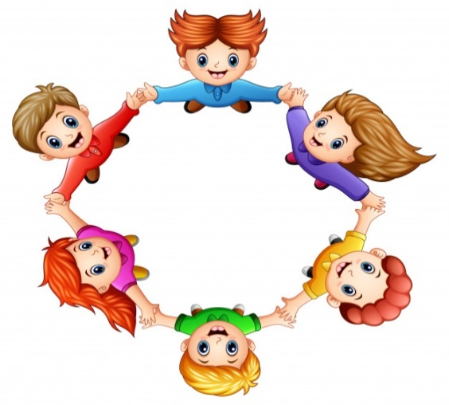 | Дети стоя в кругу делаться своими впечатлениями и эмоциями. | Дети выполняют упражнение в течение 5 минут. | Рефлексия.

